開南大學交換學生定期報告書
2026年3月31日
姓名︰陳詠褀 ■大學部 □進修部 □碩士班 年級： 4 學系：應日系
交換姐妹校︰ 國立島根大學 開南導師︰洪昭鳳
就學進度狀況︰

交流活動狀況︰

生活狀況︰

其他：

開南大學交換學生定期報告書
2026年2月28日
姓名︰陳詠褀 ■大學部 □進修部 □碩士班 年級： 4 學系：應日系
交換姐妹校︰ 國立島根大學 開南導師︰洪昭鳳
就學進度狀況︰
2月初順利完成本學期所有期末考試，整體學習狀況良好。透過一學期的課程學習，不僅提升了日文聽說讀寫能力，也逐漸適應日本的上課方式與學習節奏。課堂中能更主動發言，與同學之間的互動也更加自然，對於理解授課內容與表達自己的想法都有明顯進步。
交流活動狀況︰
2月初透過國際交流相關單位的安排，參與了一場帶領台灣訪客參觀校園的活動。在活動前，與指導老師以及一位大四日本學生共同討論參觀流程與介紹內容，學習如何規劃導覽動線及說明重點。活動當天實際帶領台灣訪客參觀校園，也前往出雲河川事務所及松江觀景台等地，過程中不僅加深跨文化交流經驗，也與對方建立良好關係。
生活狀況︰
期末考結束之後就放寒假了，整體生活變得比較輕鬆一點。除了在宿舍休息之餘、月底安排時間出去走走、轉換心情。這段時間有去東京旅遊，實際體驗日本大城市的生活，覺得跟松江的氛圍很不一樣，也讓我有更多新的感受。平常也還是會盡量使用日文和身邊的人交流，讓自己保持在日文的環境下。
其他：
這個月雖然大部分時間在放假，但因為有參加導覽活動，加上後來的旅行，整個月來說過得蠻充實的。尤其是在帶台灣來的訪客參觀時，過程中也會幫忙做一些翻譯，讓我更有自信用日文跟別人溝通，也明顯感覺到自己有在進步。往後也希望可以多參加這類型的活動，讓自己在語言和人際互動上都能再更進步一些。
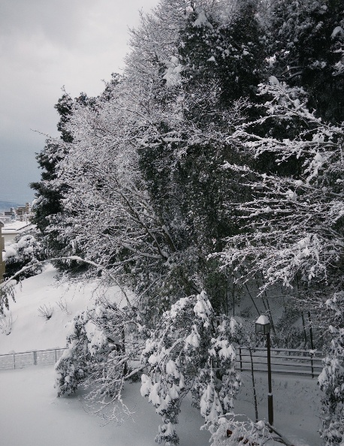
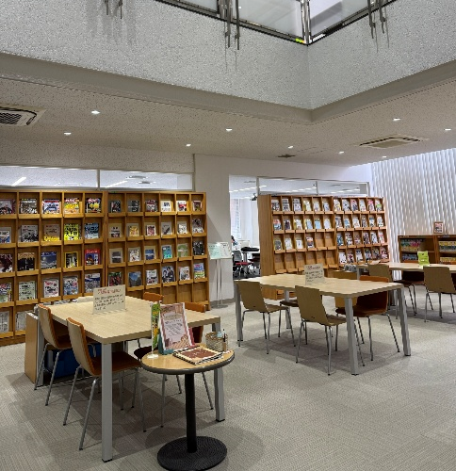
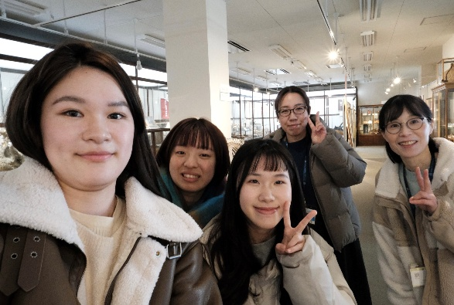
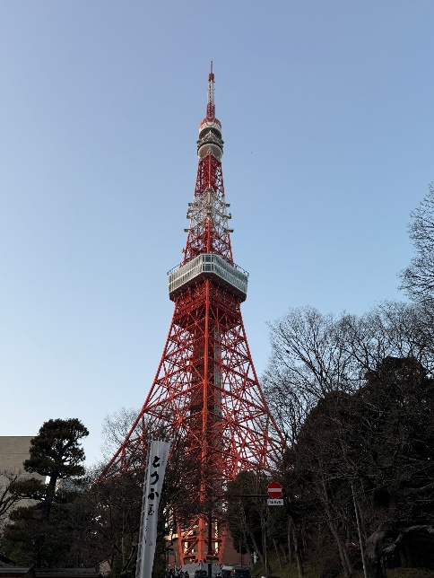
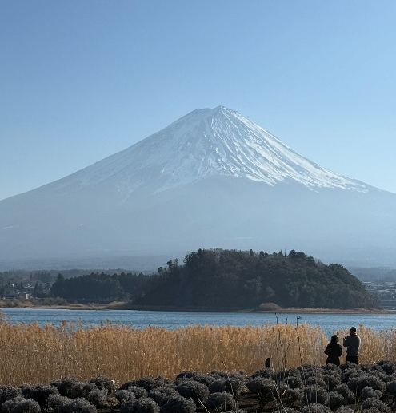
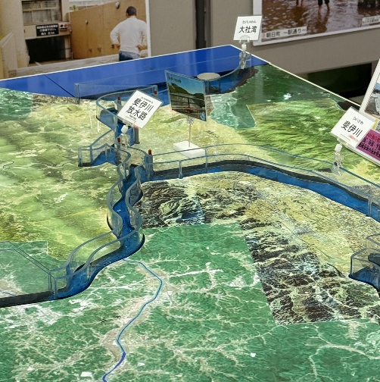
開南大學交換學生定期報告書
2026年1月31日
姓名︰陳詠褀 ■大學部 □進修部 □碩士班 年級： 4 學系：應日系
交換姐妹校︰ 國立島根大學 開南導師︰洪昭鳳
就學進度狀況︰
一月底是日本的期末考週，這個月主要都在準備各科的考試和報告。雖然來日本留學才短短四個月，但在準備期末的過程中，明顯感覺到自己學到了不少東西，特別是日文的單字量和閱讀理解方面都有進步。和剛來日本時相比，現在面對課業和考試時已經不會那麼慌張，也比較能冷靜地整理重點、準備內容。對於這次的期末考試整體而言還算有信心，希望之後也能繼續維持這樣的學習狀態，讓自己的留學生活更加穩定。
交流活動狀況︰
這個月參加了多場交流活動，其中包含由松江國際觀光課舉辦的「體驗日本正月文化」活動。在活動中，實際體驗了書法、日本傳統小遊戲、摺紙以及品嚐正月甜點ぜんざい，讓我對日本正月文化有更深入且具體的認識。此外，也參加了由日本學生主辦的交流會，活動中有來自不同國家的留學生參與，透過交流與互動，認識了許多新朋友，並有機會以日文進行自我介紹與文化分享，拓展了人際關係與跨文化交流經驗。
生活狀況︰
生活過得相當充實也很穩定。月初時，我和日本朋友一起到米子和玉造溫泉旅行，實際走在當地的街道上，感受到地方城市與大阪、京都大城市的不同、較為悠閒的生活氛圍，讓我留下深刻的印象。除了旅行之外，這個月也有和日本朋友一起唱卡拉 OK、假日一起做布朗尼，在這些輕鬆的日常互動中，不僅讓彼此的距離更拉近，也讓我能在自然的情況下使用日語溝通，已經大概習慣了日本的生活步調。
其他：
透過這個月參加的各種活動與交流，我越來越感覺到語言能力真的要在實際使用中才會慢慢累積。無論是旅行、交流活動，還是和朋友的日常相處，現在用日文表達自己的想法已經不像剛來日本時那樣緊張，也更有自信開口說話。和不同國籍的留學生交流，也讓我學會用更開放的心態去理解彼此的文化。雖然期末考週比較忙碌，但也讓我重新回顧這段時間的學習成果，未來希望能在顧好課業的同時，繼續多參加交流活動，讓這段留學生活過得更充實。
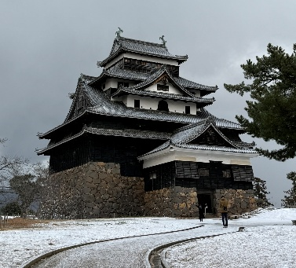
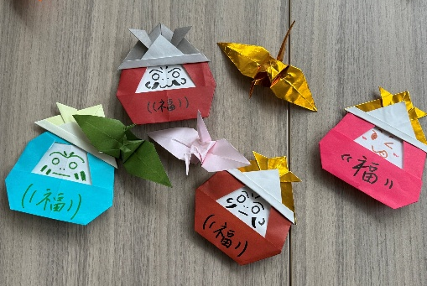
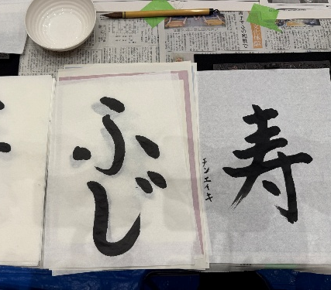
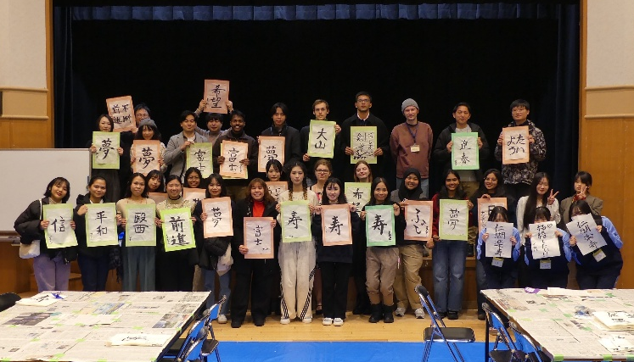
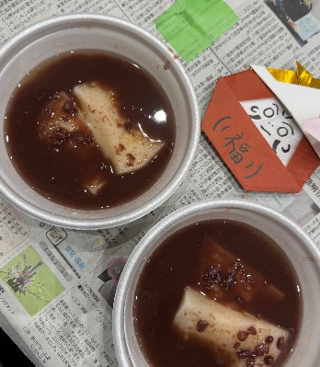
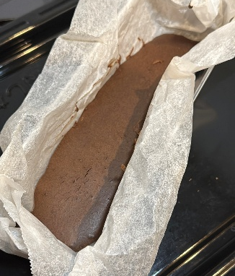
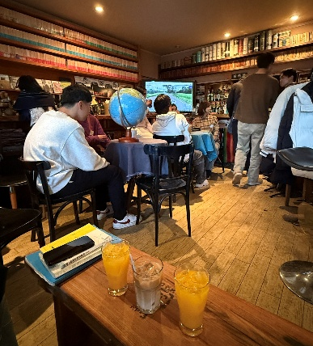
開南大學交換學生定期報告書
2025年12月31日
姓名︰陳詠褀 ■大學部 □進修部 □碩士班 年級： 4 學系：應日系
交換姐妹校︰ 國立島根大學 開南導師︰洪昭鳳
就學進度狀況︰
本月在就學進度方面，主要以準備期中考為學習重點，逐漸適應日本大學的上課方式與課堂節奏。老師在課堂中除了語言學習外，也安排了多項與日本文化相關的體驗活動，例如使用毛筆進行書法練習、繪製日本的家紋（家徽），以及學習日本傳統送禮時常使用的結繩文化「水引」。透過實際動手操作的方式，讓我對日本傳統文化有更具體的理解，也提升了學習的興趣。
交流活動狀況︰
在交流活動方面，12月適逢聖誕節與年末，學校舉辦了多項促進留學生與日本學生交流的活動。聖誕節當天有製作蛋糕的活動，學校將留學生與日本學生平均分組，大家一起討論蛋糕的設計、分工合作完成作品。在製作蛋糕的過程中，因為需要持續溝通與協調，讓我有機會與日本學生進行較為深入的交流，也更加自然地拉近彼此的距離。此外，年末也有與日本學生一同進行佈置的活動，透過共同準備活動的過程，增加彼此互動的機會，並加深彼此之間的認識。
生活狀況︰
整體狀況良好，目前能依照自己的步調安排日常生活。隨著在日本生活的時間增加，對周遭環境與生活方式也越來越熟悉，無論是在校園生活或日常起居上，都能更加從容地應對。整體而言，本月在學習、交流與生活各方面皆進展順利，未來也希望能持續維持穩定的學習狀態，並積極參與各類交流活動，累積更多在日本生活與學習的經驗。
其他：
月底開始進入日本的寒假，於 12 月 28 日前往大阪與京都走走看看，這個月的街道上及超市內都有滿滿的聖誕節氛圍，能體會到日本人非常重視節日的儀式感。
想藉由在日本的這一年，透過休假的日子，親身感受日本的城市氛圍與文化特色，並嘗試將課堂上學到的內容與日常生活連結起來，作為留學生活中難得且寶貴的學習與體驗。
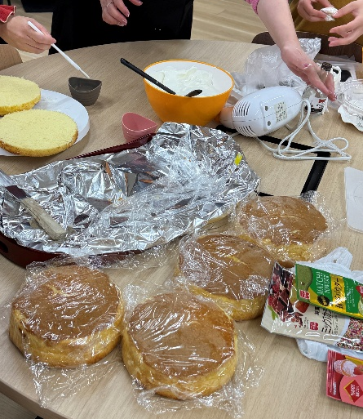
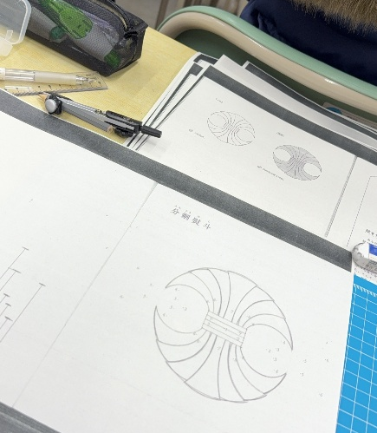
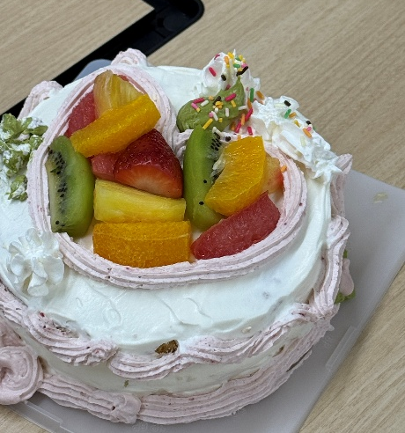
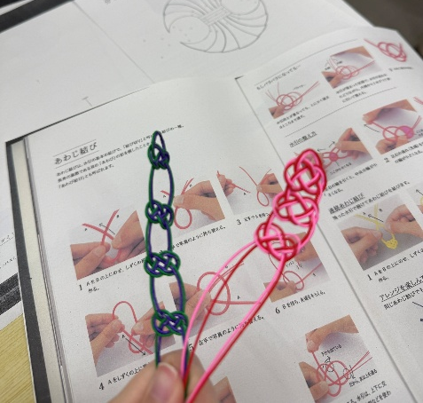
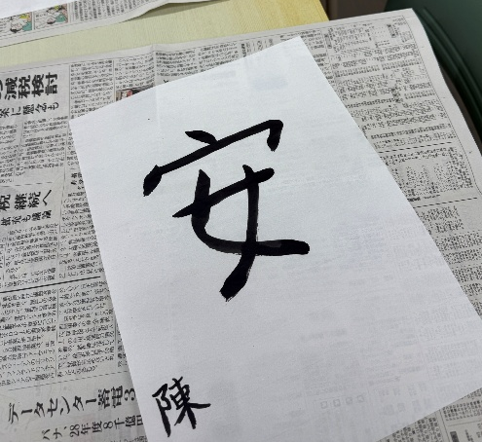
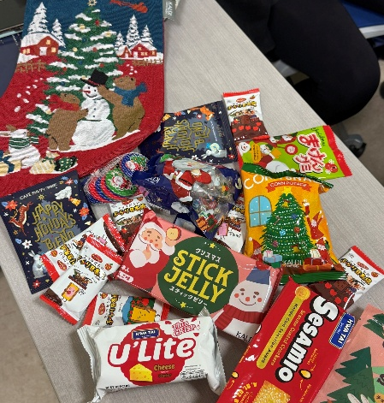
開南大學交換學生定期報告書
2025年11月31日
姓名︰陳詠褀 ■大學部 □進修部 □碩士班 年級： 4 學系：應日系
交換姐妹校︰ 國立島根大學 開南導師︰洪昭鳳
就學進度狀況︰
這個月逐漸越來越習慣日本的上課方式。老師講課的節奏、同學回答問題的方式、課堂討論的氛圍都和台灣不同，一開始還有點不適應，但現在能跟上課程內容，也能更自然地參與討論。這個月也完成了自己的第一次報告，在日本同學和老師面前介紹台灣料理。雖然準備時很緊張，但站上台後反而感覺心情變穩，最後順利克服了害怕在眾人面前講日文的壓力，對自己也是一種成長。
交流活動狀況︰
這學期有參加了一門異文化交流課程，主要是留學生與日本學生一起上課、探討各種文化差異。老師會安排不同文化的體驗活動，讓我們能透過實際操作互相了解。例如這個月除了不同國家的留學生分享自己國家的料理，還有印度的米繪文化體驗。在交流的過程中，我和幾位日本同學變得比較熟，也有一起約吃飯，課後也會互相聊天。另外，上週也參加了老師舉辦的交流會，集合了許多島根大學的老師與留學生，邊吃美食邊用日文交流，氣氛很輕鬆，讓我有很多開口說日文的機會，也增加了我使用日文的自信。
生活狀況︰
生活方面，最近比較常自己下廚。主要是因為日本外食價格偏高，如果每天吃外食的話開銷會增加不少，所以習慣採買食材、自己煮簡單的料理，不但比較省錢，也能調整成自己喜歡的口味。同時也逐漸熟悉附近超市的商品、食材種類，覺得生活步調變得更安定、更像真正「住在日本」的感覺。
其他：
這個月初去了老師推薦的月照寺、穴道湖看夕陽，也趁著 11/22～24 日本的三連休，和同學一起到廣島旅行。這是我第一次搭日本的高速巴士，覺得很新鮮，因為在台灣不太常見類似的長途巴士，而且車種很多，價格也比JR或特急便宜許多。這次旅程中，我們走訪平和紀念公園、嚐到廣島燒、牡蠣，也去宮島欣賞島上的自然風景。能在假期到日本不同地區看看、搭乘不同交通工具、體驗當地美食，是非常難得的經驗，也讓我對日本有更多新的理解與感受。
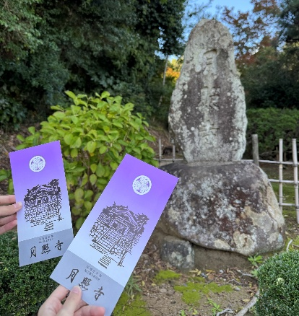
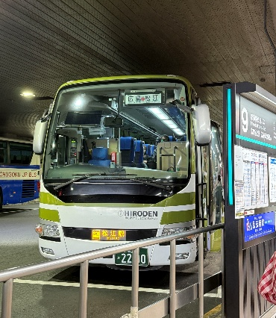
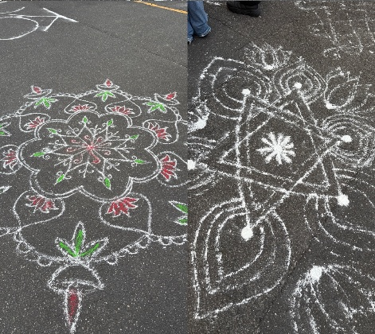

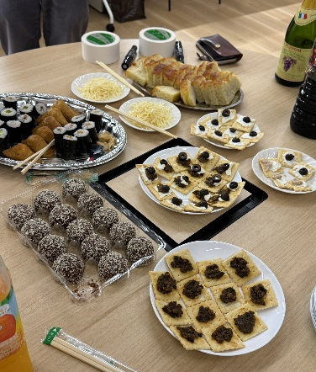
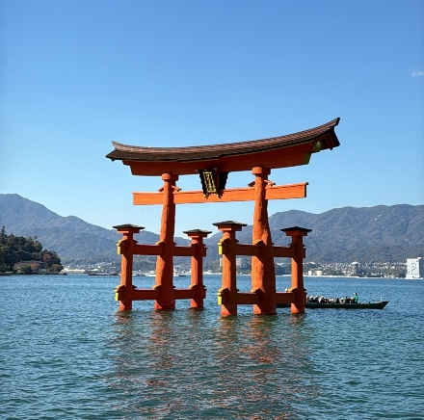

開南大學交換學生定期報告書
2025年10月30日
姓名︰陳詠褀 ■大學部 □進修部 □碩士班 年級： 4 學系：應日系
交換姐妹校︰ 國立島根大學 開南導師︰洪昭鳳
就學進度狀況︰
這學期大概選了7門課，課程內容包含聽、說、讀、寫、文化探討各方面。老師上課的方式很生動，常常會讓我們練習對話或小組討論，每堂課也幾乎都會有作業或小報告（有些是課堂回饋之類的表單）。雖然一開始覺得有點忙，不過透過這些練習能更熟悉日語的用法，現在漸漸習慣日本的上課節奏。
交流活動狀況︰
10月參加了多項學校內外的活動。首先，參加了島根大學的校慶「淞風祭」，體驗了日本大學的學園祭文化，欣賞學生們的舞台表演，也和新朋友一起逛攤位，體驗文化祭的氛圍。
另外還有參加了出雲市舉辦的留學生觀光推廣活動，參觀了出雲大社、日御碕神社、須佐神社等地，透過導覽更深入了解日本的神話與地方文化。
最後還參加了在松江城舉辦的「どう祭り」與「水燈路」活動。雖然因為下雨沒能看到完整的祭典表演，但有機會看到他們的太鼓練習並親自體驗打鼓。水燈路的景象非常壯觀，水燈的造型是由參加者親手繪製的，展現出濃厚的地方特色。現場也有許多小吃攤販，氣氛熱鬧，讓我感受到日本祭典特有的溫馨與活力。
生活狀況︰
目前住在國際交流會館，房間很舒適，床墊也很好睡，整體環境讓人很放鬆。現在最不習慣的應該是天氣，才十幾度就覺得非常冷，不過還好會館有暖氣，所以住起來蠻舒服的。因為外食價格比較高，最近越來越常自己煮飯，有時也會和其他同學相約一起去逛超市、一起做飯或參加學校活動。大家相處得很融洽，聊天時也能練習一些日語。
其他：
另外，學校會為每位留學生安排一位チューター（學伴），協助辦理住民登記、開設銀行帳戶、申辦手機網卡等各種手續。生活上或選課上如果有問題，也都可以向チューター請教，他們都非常親切、樂於幫忙，可以為留學生解決一些煩惱。
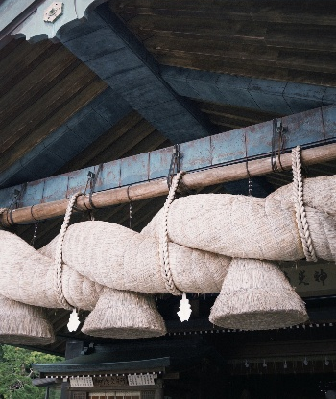
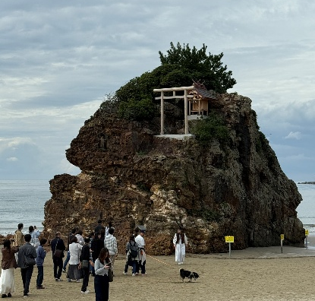
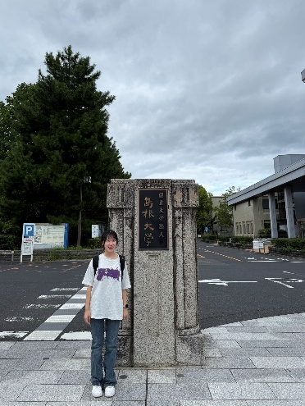
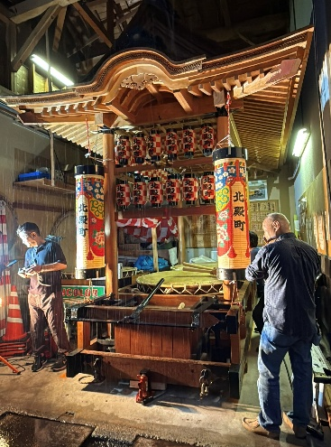
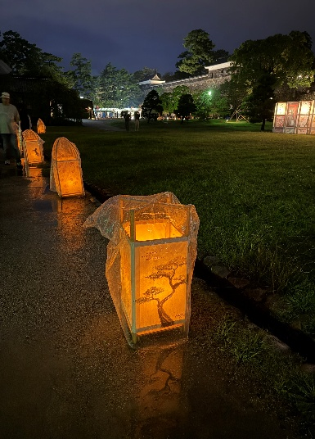
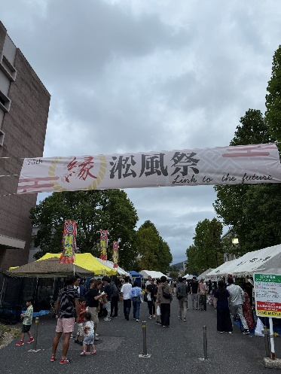
開南大學交換學生定期報告書
2025年9月30日
姓名︰陳詠褀 ■大學部 □進修部 □碩士班 年級：4 學系：應日系
交換姐妹校︰ 國立島根大學 開南導師︰洪昭鳳
就學進度狀況︰
島根大學於10月1日正式開學。在開學前的9月29日學校有日本語能力測驗，留學生需要參加，考試前老師會先說明留學生課程的選修方式與相關規定。測驗分為初級、中級和高級三個等級，考完後就會立即知道結果，老師會根據成績建議可修的課程。考試結束後就可以開始填寫選課單，並在10月8日前繳交紙本即可完成選課。可以按照自己想上的課程做選擇，一學期規定最低要選六門課。

交流活動狀況︰
目前尚未參加交流活動。因為剛抵達日本不久，主要以適應新環境和了解學校制度為主。之後若學校或校外有舉辦的活動，我也會積極參加。

生活狀況︰
我目前住在島根大學的國際交流會館，今年9/26、27、30(平日)可以辦理入住。走路到學校大約5到10分鐘（走小路會更快一些）。宿舍環境整潔，生活機能方便，附近有超市、Daiso、LAWSON，也有許多餐廳。會館內的廚房與淋浴設備是共用的，一樓設有洗衣間。會館裡住著來自不同國家的留學生，大家相處氣氛融洽。不過，因為交流會館旁邊靠山，我剛搬進來第一天就被蚊子咬了很多包，也發現很多在台灣沒看過的昆蟲。所以來之前建議先買蚊蟲藥膏&防蟲噴霧之類的，目前還在慢慢習慣中。

其他：
來日本後要學習打理好自己的所有事情，一個人生活、煮飯、採買等等，但我覺得都是一個很珍貴且難得的經驗。

